Nama: Chelsea Angelin
NIM : 2802432870
Mata Kuliah: Web Design Essentials LAB
Judul: Project adOWptme Pet Adoption Website

- Login Page
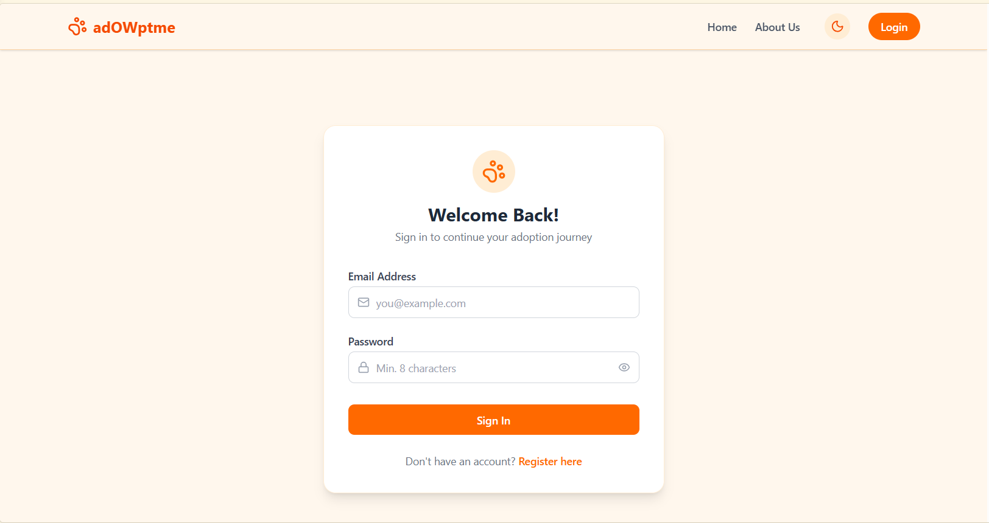
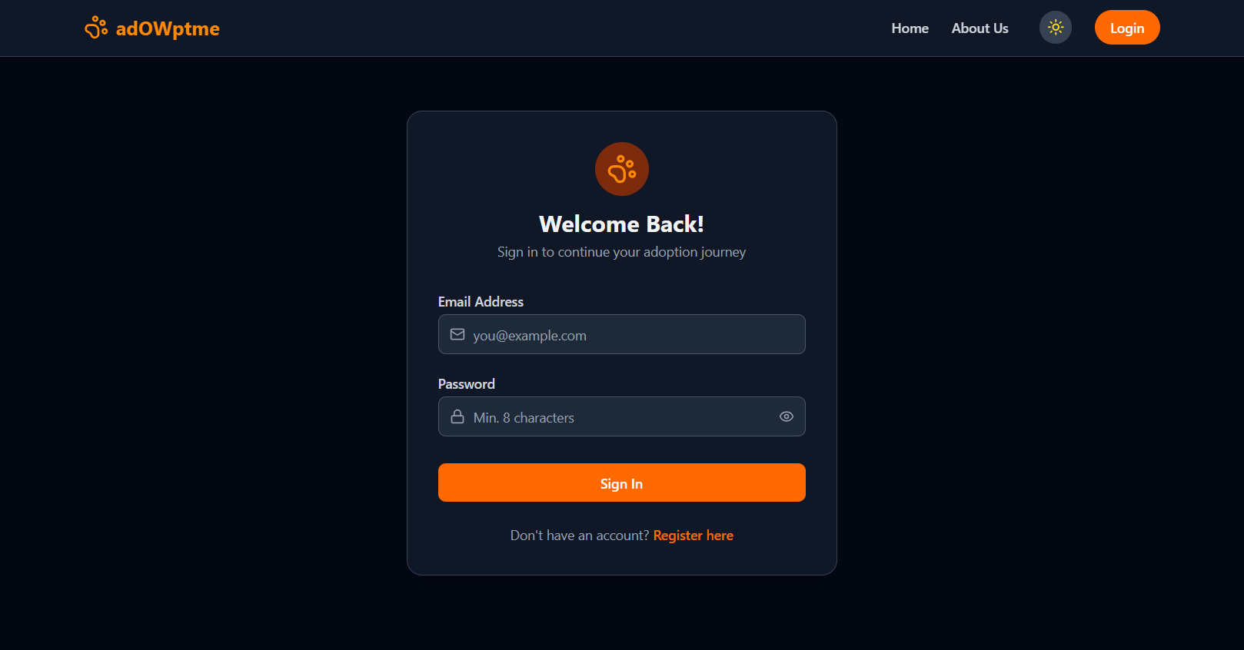
Halaman Login digunakan untuk proses autentikasi pengguna sebelum mengakses fitur website. Pengguna diwajibkan memasukkan alamat email dan password yang valid. Sistem akan menampilkan pesan kesalahan apabila terdapat data yang kosong atau tidak memenuhi ketentuan validasi. Halaman ini dirancang dengan tampilan yang sederhana dan mudah digunakan agar pengguna dapat masuk ke dalam sistem dengan cepat.

- Register Page
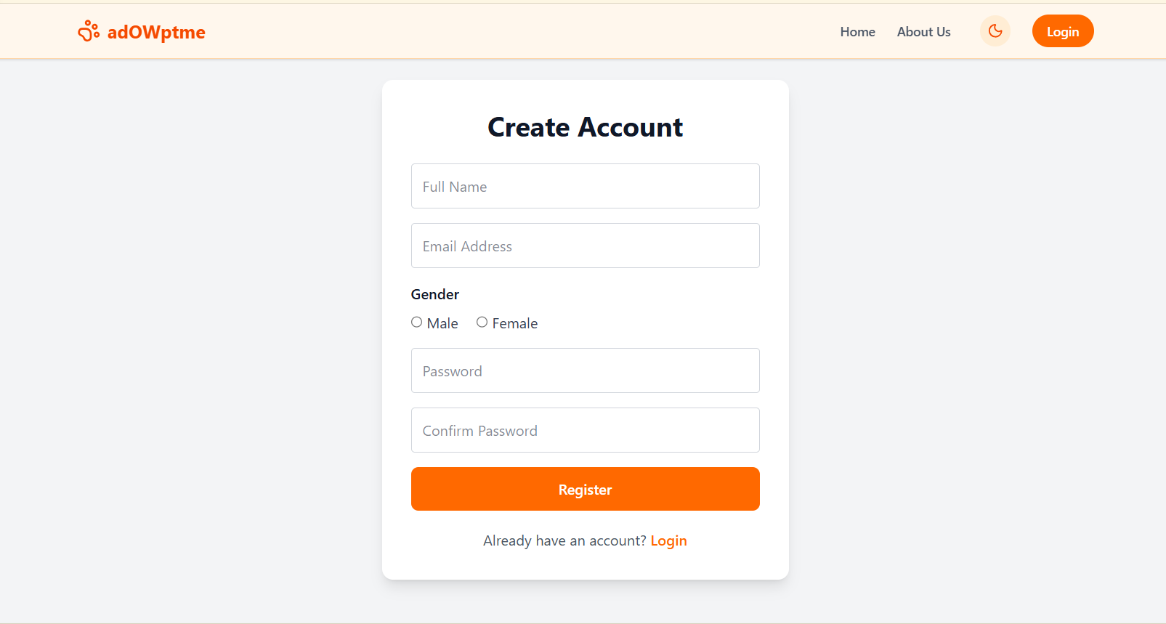
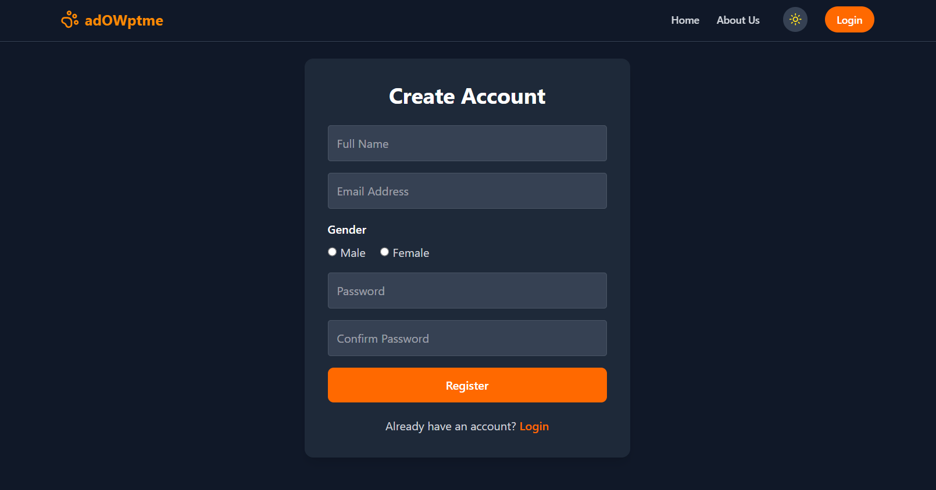
Halaman Register digunakan untuk pendaftaran akun baru. Pengguna diminta mengisi informasi pribadi seperti nama lengkap, email, jenis kelamin, password, dan konfirmasi password. Sistem menerapkan beberapa validasi untuk memastikan data yang dimasukkan sesuai, seperti pengecekan kolom kosong, panjang minimum nama dan password, format email, serta kesesuaian password dan konfirmasi password.

- Home Page
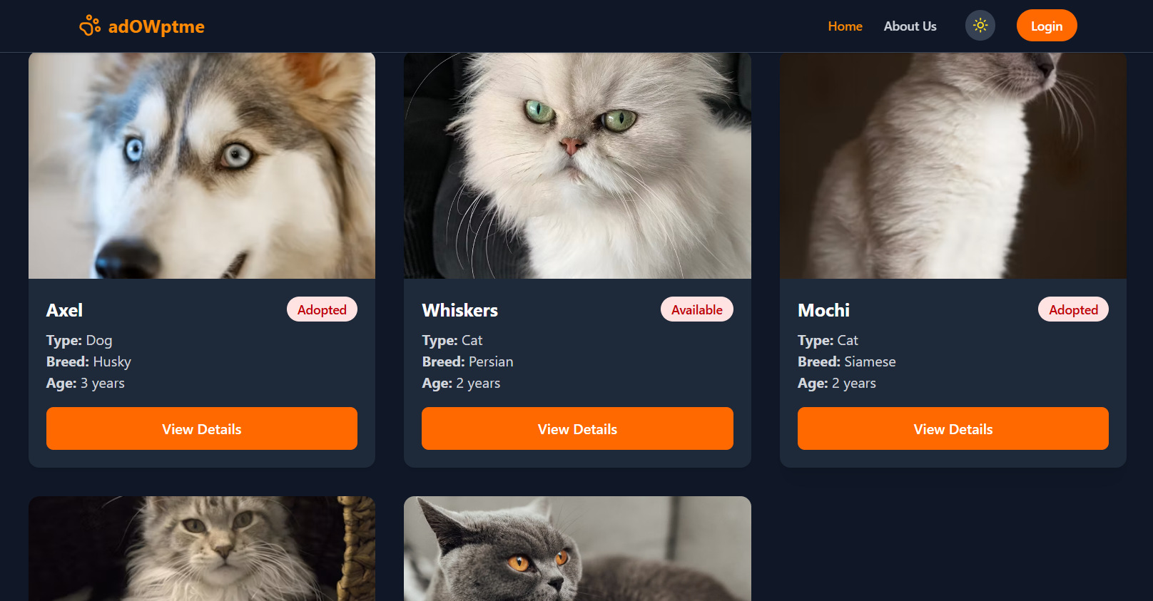
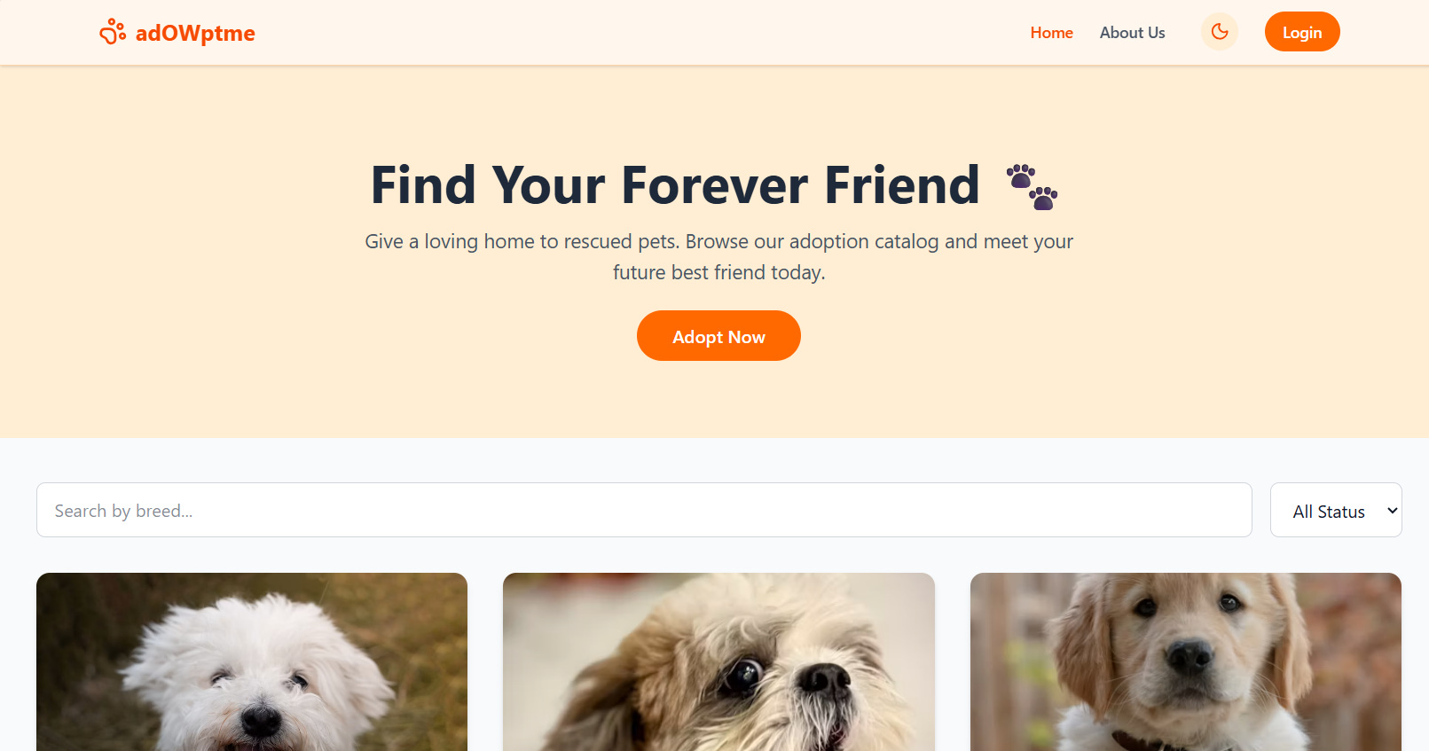
Halaman Home merupakan halaman utama yang menampilkan informasi dan katalog hewan yang tersedia untuk diadopsi. Pada bagian atas terdapat hero section yang berfungsi sebagai media promosi dan pengenalan layanan adOWptme. Data hewan ditampilkan menggunakan API yang telah disediakan dan setiap kartu hewan menampilkan informasi berupa nama, jenis, ras, usia, status adopsi, serta gambar hewan. Pengguna juga dapat melakukan pencarian berdasarkan ras hewan dan melakukan filter berdasarkan status adopsi.

- Search by Breed
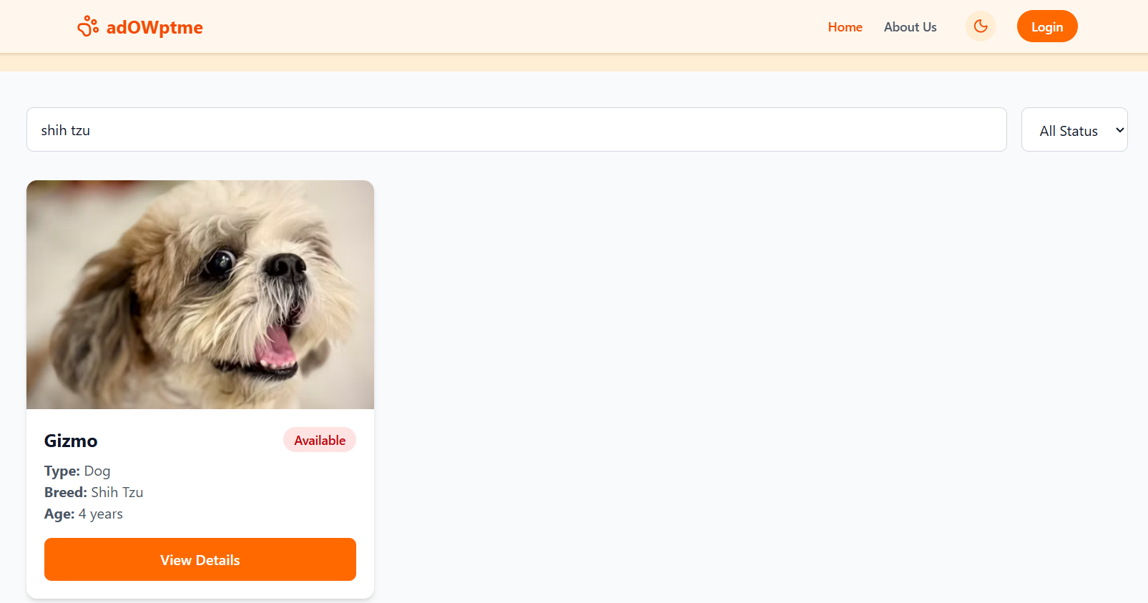
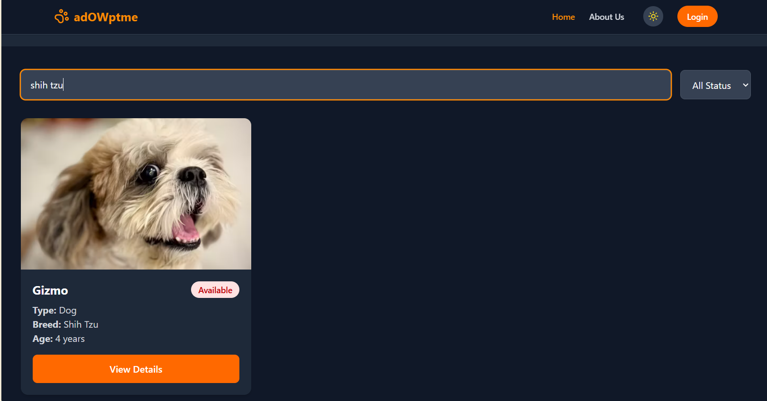
Fitur pencarian memungkinkan pengguna untuk mencari hewan berdasarkan ras (breed). Sistem akan menampilkan hasil yang sesuai secara langsung ketika pengguna mengetikkan kata kunci pada kolom pencarian. Fitur ini membantu pengguna menemukan hewan yang diinginkan dengan lebih cepat dan efisien.

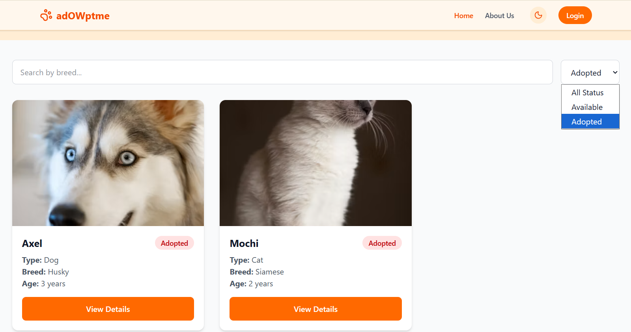
- Filter Feature
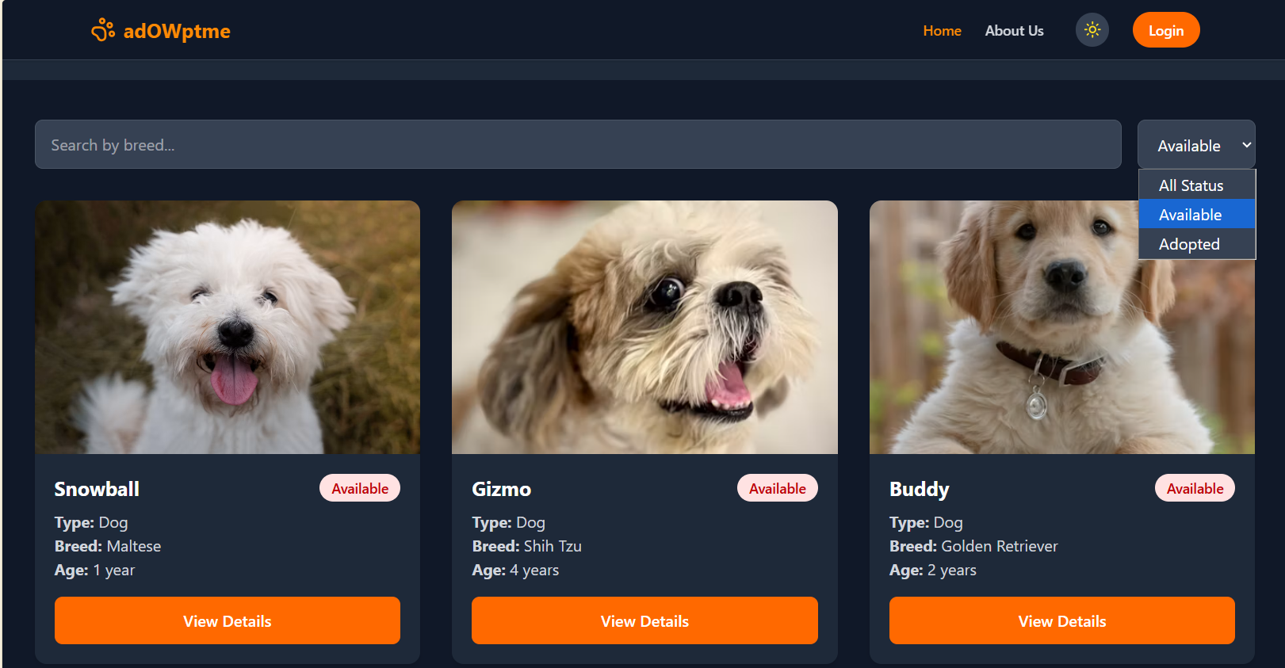
Fitur filter digunakan untuk menyaring daftar hewan berdasarkan status adopsi, yaitu Available atau Adopted. Dengan fitur ini, pengguna dapat dengan mudah melihat hewan yang masih tersedia untuk diadopsi tanpa harus mencari secara manual pada seluruh katalog.

- Adoption Pet Detail Page
Halaman Detail Hewan menampilkan informasi lengkap mengenai hewan yang dipilih. Informasi yang ditampilkan meliputi nama, jenis, ras, usia, status, dan gambar hewan. Pada halaman ini juga tersedia formulir adopsi yang harus diisi oleh pengguna untuk mengajukan proses adopsi. Formulir dilengkapi dengan berbagai validasi untuk memastikan data yang diberikan lengkap dan benar. Fomulir ini hanya dapat diisi apabila hewannya belum diadopsi

- Adoption Form Validation
Formulir adopsi menerapkan beberapa validasi untuk menjaga kualitas data yang dikirimkan pengguna. Validasi yang digunakan antara lain memastikan seluruh kolom wajib terisi, tanggal adopsi tidak boleh kurang dari tanggal saat ini, serta pengguna harus menyetujui syarat dan ketentuan sebelum mengirimkan formulir. Apabila terdapat kesalahan input, sistem akan menampilkan pesan kesalahan yang sesuai.

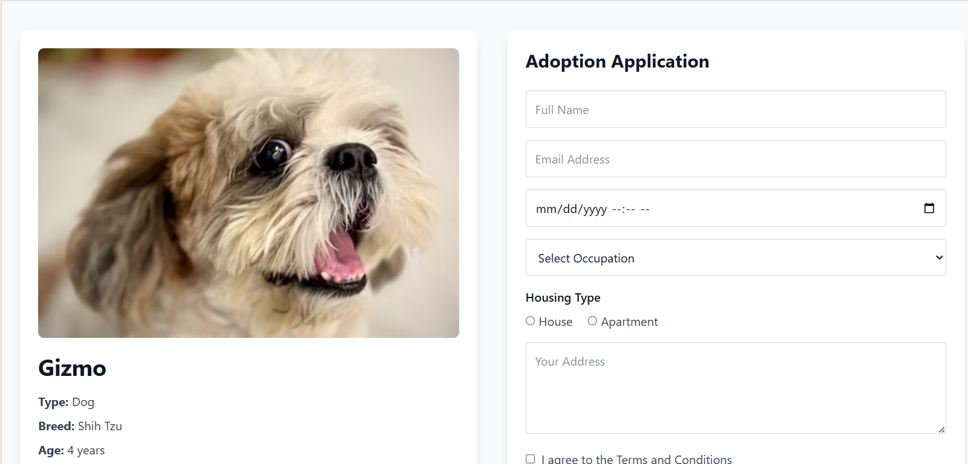

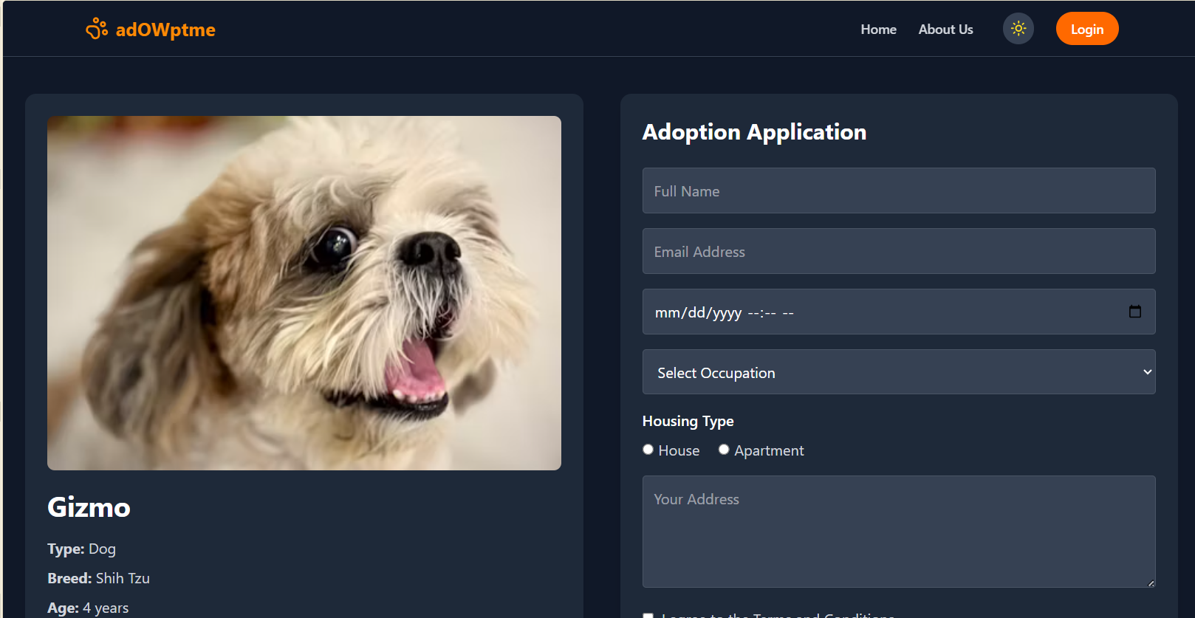

- About Us Page

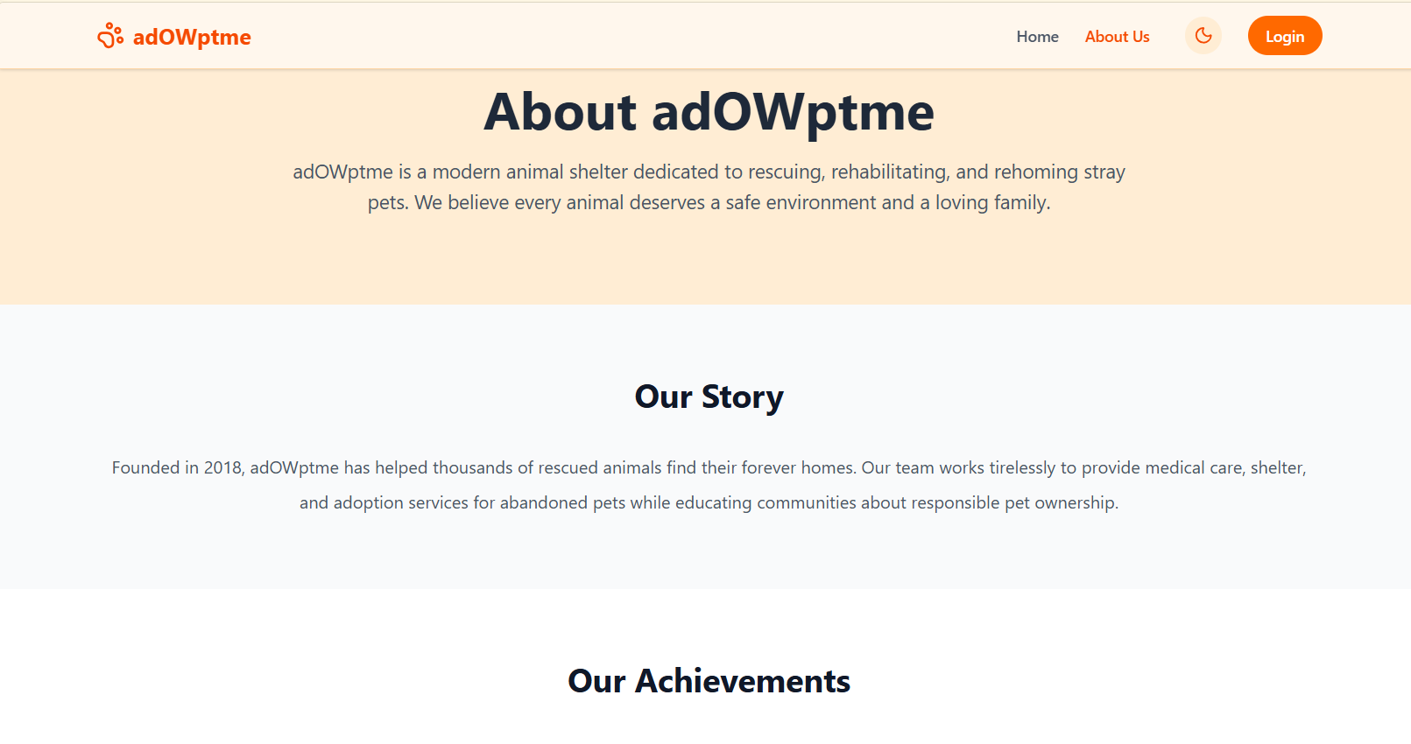


Halaman About Us berisi informasi mengenai organisasi adOWptme, termasuk sejarah organisasi, pencapaian, nilai-nilai utama, informasi kontak, serta profil pengembang website. Halaman ini bertujuan untuk memberikan informasi lebih lanjut kepada pengguna mengenai latar belakang dan tujuan dari organisasi adOWptme.

- Dark Mode
Website menyediakan fitur Dark Mode yang diimplementasikan menggunakan React Context API. Fitur ini memungkinkan pengguna untuk beralih antara tema terang (Light Mode) dan tema gelap (Dark Mode). Pengaturan tema diterapkan secara konsisten pada seluruh halaman sehingga meningkatkan kenyamanan pengguna saat menggunakan website dalam berbagai kondisi pencahayaan.

- Kesimpulan
Website adOWptme berhasil dikembangkan menggunakan React JS, Vite, dan Tailwind CSS sesuai dengan kebutuhan yang diberikan. Website ini menyediakan fitur autentikasi, katalog hewan berbasis API, pencarian, filter, formulir adopsi dengan validasi, halaman informasi organisasi, serta dukungan Dark Mode untuk meningkatkan pengalaman pengguna. Seluruh halaman dirancang dengan tampilan yang responsif dan konsisten sehingga dapat digunakan dengan baik pada berbagai perangkat.

